《电容工作基准检定规程》
试验验证报告

电容工作基准检定规程修订小组
2024年06月

《电容工作基准检定规程》试验验证报告

- 试验目的
选取标准电容器作为试验对象，按规程中规定的主要项目进行试验，验证该校准规范条款的正确性和可行性。
- 试验方法
按照校准规范的要求进行试验。
- 试验时间

2021年11月~2024年03月

试验报告（一）

1．试验目的
控温熔融石英电容器溯源至电容基准装置。
2．试验地点、试验时间、试验人员、试验设备
试验环境条件、时间、地点及人员：
2.1环境温度：20.0℃ 相对湿度：48.5%
2.2试验时间：2023.10
2.3试验地点：中国计量科学研究院
2.4试验人员：王维、黄璐
2.5计量标准设备：
标准名称:电容基准装置
证书编号:[2023] 国 量 标 计 证字 第 157 号
测量范围:1 pF~100 pF
不确定度:2×10⁻⁸~4×10⁻⁸(k=2)
2.6被校标准电容器（四端对）：
名称：控温熔融石英电容器(型号AH11，1366/1367/1368/1369)

3．试验方法
电容基准装置基于计算电容原理并采用激光干涉测长方法溯源至国际单位制的长度单位米，包括以电补偿为标志的新一代立式计算电容装置及三只电容值分别为1 pF、10 pF和100 pF过渡标准电容器组成的主体设备，以及电容基准过渡电桥、激光干涉测长系统和卧式计算电容装置组成的附属设备。其中，电容基准装置采用电容比较法向电容工作基准装置中的控温熔融石英电容器进行量值传递。电容基准复现电容量值为0.4 pF、1 pF、10 pF和100 pF，频率为1 kHz和1.592 kHz，相对扩展不确定度范围为(2.0×10⁻⁸~4.0×10⁻⁸)(k=2)。过渡标准电容器（组）的年稳定性指标为±2×10⁻⁷。
1）0.4 pF计算电容量传至1 pF过渡标准电容器
电容基准过渡电桥能够实现0.4 pF计算电容值向1 pF过渡标准电容器的量值传递，原理如图1所示。在过渡电桥中，计算电容C_{calc.}接在电桥比率臂的端纽“10”上，被测过渡标准电容器C_{X}接在电桥比率臂的端纽“4”上，参考电容C_{F}接在比率臂的端纽“-1”上。补偿电势在参考电容C_{F}支路中注入。根据计算电容所在位置（0.2 pF或0.6 pF），被测过渡标准电容器C_{X}（1 pF）S端接入或不接入指零仪端，两次平衡后求差，即可根据计算电容值（0.4 pF）求得被测过渡标准电容器C_{X}。
图1-1 0.4 pF计算电容量传1 pF过渡标准电容器的电容基准过渡电桥原理图

补偿电势在电桥低端采用变比1000:1的微差电势注入，这样可实现直读电桥比率：。由于注入电势位于有电位的电桥低端，为防止泄露电流影响，注入变压器采用对称泄漏的单匝注入变压器结构设计。
电桥平衡时，补偿电势给出的比差和角差分别以α和β表示（IVD的读数）。当移动电极在上位置时（），补偿电势读数，可得
(1-1)
移动电极在下位置时（），补偿电势读数，可得
(1-2)
在(1-1)和(1-2)式中，、、分别为电桥比率臂10端、4端、-1端比率输出误差。上述两式相减，可得
(1-3)
2）1 pF过渡标准电容器分别量传至电容工作基准装置中的1 pF、10 pF和100 pF控温熔融石英电容器
量值传递方案依然采用同一个电容基准过渡电桥，利用电桥10:1比率进行量值传递，在1 kHz及1.592 kHz下，将1 pF过渡标准电容器分别量传至电容工作基准装置中的1 pF、10 pF和100 pF控温熔融石英电容器，其电容量传原理如图1-2所示。
图1-2 1 pF过渡标准电容器量传电容工作基准装置中的控温熔融石英电容器的原理图

上图桥路中补偿电势仍位于-1支路。由于电势注入支路存在电位，导纳泄漏会引入补偿电势注入误差，这个问题通过单匝对称同轴注入变压器设计即可解决。为方便标准电容器带引线传递并降低导纳泄漏影响，桥路设计还可将补偿电势放在0抽头端零电位支路注入。补偿电势位于0抽头支路，通过特殊注入比率设计，也可实现电桥比率直读。补偿电势IVD读数分别为, 设计使得注入变比为1:1100，则电桥实部比率读数为:
(1-4)
微差分量输入变比为1100:1，即第一盘感应分压器读数对应单段电压为10⁻⁴量级。同理电桥虚部比率读数为。若无法满足条件，类似计算电容过渡电桥，将注入电势放在（-1）支路，以1000:1比率注入。
同相分量和直角分量采用7盘感应分压器，因此系统最小分辨率为1×10⁻¹⁰。电桥平衡后，被比较电容和标准电容计算公式如下：
(1-5)

- 试验结果
表1-2 电容工作基准中的AH11控温熔融石英电容器测量值
(pF)
频率(kHz) | 1 pF电容器  (SN: 1366) | 10 pF电容器  (SN: 1367) | 100 pF电容器  (SN: 1368) | 100 pF电容器  (SN: 1369)
1 | 1.0000007 | 9.9999972 | 99.999933 | 99.999950

5．试验结论
本节的方法应用于Comparison CCEM‐K4.2017 of 10 pF and 100 pF Capacitance Standards 国际比对中，比对编号CCEM‐K4.2017，取得了很好的一致性，说明规程中的检定方法和不确定度评定是科学、合理的。

试验报告（二）

1．试验目的
测试四端对标准电容器的频率特性(标称值1 pF、10 pF、100 pF和1000 pF，频率10 kHz～10 MHz)。
2．试验地点、试验时间、试验人员、试验设备
试验环境条件、时间、地点及人员：
2.1环境温度：20.1℃ 相对湿度：43.9%
2.2试验时间：2022.03
2.3试验地点：中国计量科学研究院
2.4试验人员：戴冬雪、王维
2.5计量标准设备：
标准名称:电容工作基准装置、网络/阻抗分析仪
证书编号:[1988] 国 量 标 计 证字 第 085 号
测量范围:1 pF~1 μF
不确定度:5×10⁻⁶~5×10⁻⁵(k=2)
2.6 被检四端对标准电容器：
名称：标准电容器(型号16380A，1840J01774)

3．试验方法
按规程7.2.2.4中的方法，用网络分析仪或阻抗分析仪，采用网络分析法测量电容工作基准中空气介质的四端对标准电容器1 pF～1000 pF的串联等效电感值$l$，用规程3.1中的公式(1)和公式(2)计算被检电容器频率特性（或变化量）和电容实际值。
四端对空气电容器的测量原理如图2-1所示，系统由四端对电容器和按四端对定义的阻抗测量仪组成。$I_{i}$和$V_{i}$分别表示$i$端口的芯线中电流和芯线对屏蔽的电压。同轴电缆中，各自芯线与皮线电流相等、方向相反，组成无定向系统。
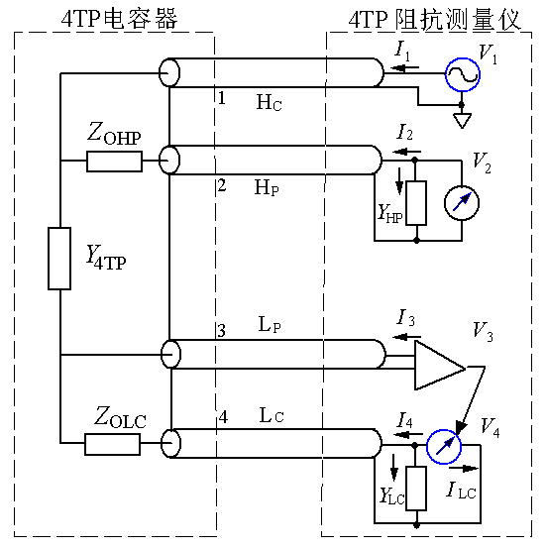
图2-1 4TP电容器测量原理图

四端对阻抗标准器都可用4阶阻抗矩阵表示为
其中，Y_{4TP}是被测或标准器导纳；Z_{OHP}是电位高端输出阻抗；Z_{OLC}是电流低端输出阻抗。
根据四端对测量的定义，I₂=I₃=0，且V₃=0， 四端对阻抗标准器的导纳为
则可化简为
进一步推导，可得
互阻抗Z_{ij}不能被直接测量，所以需要测量出阻抗Z_{ii}和阻抗Z_{iisj}后再计算出Z_{ij}。
1). 阻抗Z_{ii}的测量方法
根据阻抗Z_{ii}的定义，把第i端接入射频阻抗分析仪，其余端口开路，这时测得的阻抗Z_{in}即为自阻抗，如图2-2所示。
$$Z_{\text{ii}}=Z_{\text{in}}=\frac{V_{i}}{I_{i}}$$
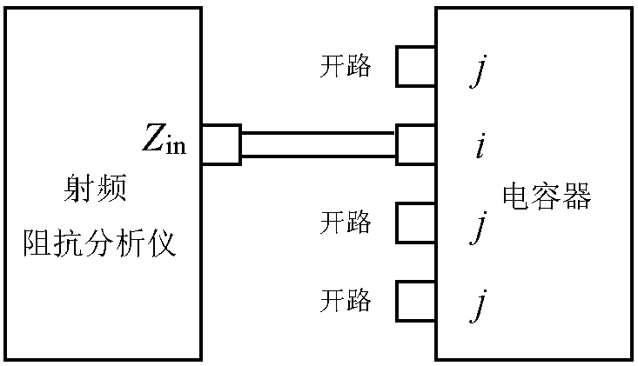
图2-2 阻抗Z_{ii}测量原理图
2). 阻抗Z_{iisj}的测量方法
如图2-3所示，Z_{iisj}表示标准器的第i端接射频阻抗分析仪，第j端短路，其余各端开路，这时測量的阻抗$Z_{\text{in}}^{'}$为Z_{iisj}。根据V_{j}=0，除i和j端外，其余端口的电流均为零，可得
$$V_{i}=Z_{\text{ii}}I_{i}+Z_{\text{ij}}I_{j}$$
$$V_{j}=Z_{\text{ji}}I_{i}+Z_{\text{jj}}I_{j}=0$$
$$Z_{\text{iisj}}=Z_{\text{in}}^{'}=\frac{V_{i}}{I_{i}}=Z_{\text{ii}}−Z_{\text{ij}}\frac{Z_{\text{ji}}}{Z_{\text{jj}}}$$
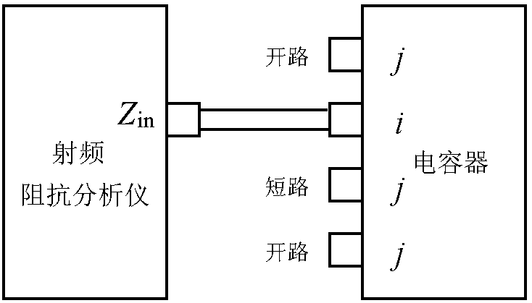
图2-3 阻抗Z_{iisj}测量原理图
由于无源线性网络满足Z_{ij}=Z_{ji}，便得到四端对导纳表达式
$$Y_{\text{4TP}}=\sqrt{\frac{Z_{\text{11}}−Z_{\text{11}S3}}{Z_{\text{22}}}}×[\sqrt{(Z_{\text{11}}−Z_{\text{11S2}})(Z_{\text{44}}−Z_{\text{44}S3})}−\sqrt{(Z_{\text{11}}−Z_{\text{11S}3})(Z_{\text{44}}−Z_{\text{44S2}})}]^{−1}$$
再根据公式Y_{4TP}=jωC_{4TP}+G_{4TP}=jX+G_{4TP} 、$C_{4\text{TP}}=\frac{\text{Im}(Y_{4\text{TP}})}{ω}$ 、 $l=\frac{C_{4\text{TP}}−C_{1\text{kHz}}}{ω^{2}C_{1\text{kHz}}^{2}}$和计算各频率点的等效串联电感和电容频率特性。

4.试验结果

表2-1 4TP空气电容器等效串联电感
(nH)
测量列 | 1pF  电容器 | 10pF  电容器 | 100pF  电容器 | 1000pF  电容器
等效串联电感平均值 | -2.41×10³ | 6.5 | 6.2 | 6.8

表2-2 4TP空气电容器电容频率特性
(×10⁻⁶)
频率(Hz) | 1pF电容器 | 10pF电容器 | 100pF电容器 | 1000pF电容器
100k | -1 | 0 | 0 | 3
1M | -94 | 3 | 25 | 27.4×10¹
10M | -95×10² | 26×10¹ | 22×10² | 27×10³

5.试验结论
本节的方法应用于中国计量科学研究院主导的四端对空气电容器电容频率特性的国际比对中，比对编号APMP.EM-S15，取得了很好的一致性，说明规程中的检定方法和不确定度评定是科学、合理的。
试验报告（三）

1．试验目的
测试四端对标准电容器的频率特性(标称值0.01 μF、0.1 μF和1 μF，固体介质，频率10 kHz～1 MHz)。
2．试验地点、试验时间、试验人员、试验设备
试验环境条件、时间、地点及人员：
2.1环境温度：20.1℃ 相对湿度：41.5%
2.2试验时间：2023.03
2.3试验地点：中国计量科学研究院
2.4试验人员：戴冬雪、黄璐
2.5计量标准设备：
标准名称: 电容工作基准装置、标准电容器、四端对宽频比例器
证书编号: [1988] 国 量 标 计 证字 第 085 号
测量范围: 1 pF~1 μF
不确定度: 5×10⁻⁶~5×10⁻⁵(k=2)
2.6被检四端对标准电容器：
名称：标准电容器(型号16380C，2519J00868)

3．试验方法
按规程7.2.2.4中的方法，在设定的测量频率下，采用10:1量值传递法。
3.1 测量标准电容器量值
四端对宽频比率网络的比率置0.1时，如图3-1所示。在图3-1中，C_{S}为1000pF 四端对空气电容器。V_{S}与V_{mS}的关系表示为
$$\begin{aligned}\left[V_{S} | \right] \\ \end{aligned}$$
式中，A₁、B₁、C₁和D₁是电缆1的二端网络参数；A₂、B₂、C₂和D₂是感应比率器的网络参数；A₃、B₃、C₃和D₃是电缆2的二端网络参数。以上各参数可表示如下:
$A_{1}=\text{ch}γ_{1}l_{1}$；
$B_{1}=Z_{\text{01}}\text{sh}γ_{1}l_{1}$；
$C_{1}=\frac{1}{Z_{\text{01}}}\text{sh}γ_{1}l_{1}$；
$D_{1}=\text{ch}γ_{1}l_{1}$；
$A_{2}≈\frac{1}{K_{0\text{.}1}}$；
$B_{2}=Z_{\text{IVDS}0\text{.}1}D_{2}$；
$C_{2}=\frac{A_{2}}{Z_{\text{IVDO}0\text{.}1}}$；
$D_{2}≈K_{0\text{.}1}$；
$A_{3}=\text{ch}γ_{2}l_{2}$；
$B_{3}=Z_{\text{02}}\text{sh}γ_{2}l_{2}$；
$C_{3}=\frac{1}{Z_{\text{02}}}\text{sh}γ_{2}l_{2}$；
$D_{3}=\text{ch}γ_{2}l_{2}$。
其中，γ₁和γ₂分别是电缆1和2的传播常数，且γ₁=γ₂=0.55ω×10^{－9}；l₁和l₂是电缆1和2的长度l₁=l₂=5cm；Z₀₁、Z₀₂为电缆1和电缆2的特征阻抗，Z₀₁=Z₀₂=50Ω；Z_{IVDO0.1}和Z_{IVDS0.1}是两级感应比率器的比率置0.1时，分别在其输出端测得的开路和短路阻抗。
由上面各式可推导出下列关系
$$V_{S}=\frac{V_{\text{mS}}}{K_{0\text{.}1}}[(A_{3}+Y_{\text{in}}B_{3})(A_{1}+\frac{B_{1}}{Z_{\text{IVDO}0\text{.}1}})+K_{0\text{.}1}^{2}(A_{1}Z_{\text{IVDS}0\text{.}\text{.}1}+B_{1})(C_{3}+Y_{\text{in}}D_{3})]$$
其中，$1+δ_{0\text{.}1}=(A_{3}+Y_{\text{in}}B_{3})(A_{1}+\frac{B_{1}}{Z_{\text{IVDO}0\text{.}1}})+K_{0\text{.}1}^{2}(A_{1}Z_{\text{IVDS}0\text{.}1}+B_{1})(C_{3}+Y_{\text{in}}D_{3})$。
简化为
$$V_{S}=\frac{V_{\text{mS}}}{K_{0\text{.}1}}(1+δ_{0\text{.}1})$$
根据四端对导纳的定义，可得到
$$Y_{S}=\frac{I_{\text{mS}}}{V_{S}}=K_{0\text{.}1}\frac{I_{\text{mS}}}{V_{\text{mS}}}\frac{1}{1+δ_{0\text{.}1}}$$
3.2 测量被测电容器量值
四端对宽频比率网络的比率置1时，如图3-1所示。在图3-1中，C_{X}为0.01μF 四端对固体介质电容器。比率置1的情况下，认为比率是没有误差的，即K_{1.0}=1，可推导出如下。
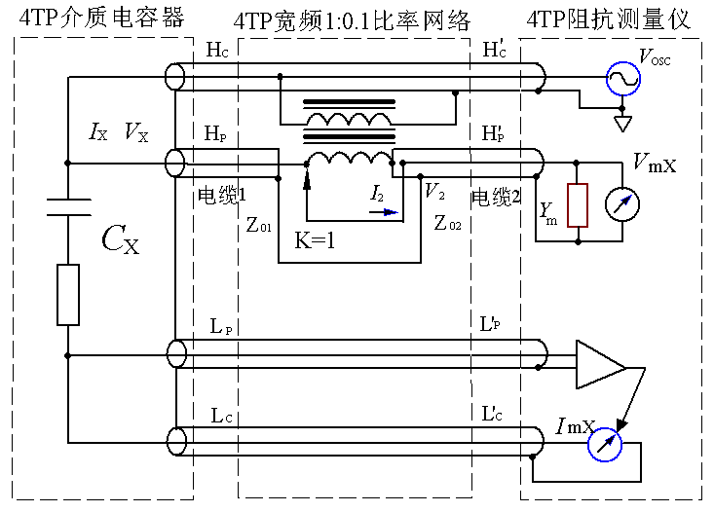
图3-1 比率置1时的测量原理图

V_{X}与V_{mX}的关系可表示为
$$\begin{aligned}\left[V_{X} | \right] \\ \end{aligned}$$
式中，A₁、B₁、C₁和D₁是电缆1的二端网络参数；A₂、B₂、C₂和D₂是感应比率器的网络参数；A₃、B₃、C₃和D₃是电缆2的二端网络参数。以上各参数可表示如下：
$A_{1}=\text{ch}γ_{1}l_{1}$；
$B_{1}=Z_{\text{01}}\text{sh}γ_{1}l_{1}$；
$C_{1}=\frac{1}{Z_{\text{01}}}\text{sh}γ_{1}l_{1}$；
$D_{1}=\text{ch}γ_{1}l_{1}$；
$A_{2}=K_{1\text{.}0}$；
$B_{2}=Z_{\text{IVDS}1\text{.}0}D_{2}$；
$C_{2}=\frac{A_{2}}{Z_{\text{IVDO}1\text{.}0}}$；
$D_{2}=K_{1\text{.}0}$；
$A_{3}=\text{ch}γ_{2}l_{2}$；
$B_{3}=Z_{\text{02}}\text{sh}γ_{2}l_{2}$；
$C_{3}=\frac{1}{Z_{\text{02}}}\text{sh}γ_{2}l_{2}$；
$D_{3}=\text{ch}γ_{2}l_{2}$。
其中，Z_{IVDO1.0}和Z_{IVDS1.0}是两级感应比率器的比率置1时，分别在其输出端测量开路和短路阻抗。
可推导出如下关系
$$V_{X}=\frac{V_{\text{mX}}}{K_{1\text{.}0}}[(A_{3}+Y_{\text{in}}B_{3})(A_{1}+\frac{B_{1}}{Z_{\text{IVDO}1\text{.}0}})+K_{1\text{.}0}^{2}(A_{1}Z_{\text{IVDS}1\text{.}0}+B_{1})(C_{3}+Y_{\text{in}}D_{3})]$$
其中，$1+δ_{1\text{.}0}=(A_{3}+Y_{\text{in}}B_{3})(A_{1}+\frac{B_{1}}{Z_{\text{IVDO}1\text{.}0}})+K_{1\text{.}0}^{2}(A_{1}Z_{\text{IVDS}1\text{.}0}+B_{1})(C_{3}+Y_{\text{in}}D_{3})$。
上述简化为
$$Y_{X}=K_{1\text{.}0}\frac{I_{\text{mX}}}{V_{\text{mX}}}\frac{1}{1+δ_{1\text{.}0}}=\frac{I_{\text{mX}}}{V_{\text{mX}}}\frac{1}{1+δ_{1\text{.}0}}$$
由前面几个公式推导可得
$$Y_{X}=\frac{1}{K_{0\text{.}1}}\frac{I_{\text{mX}}}{V_{\text{mX}}}\frac{V_{\text{mS}}}{I_{\text{mS}}}\frac{1+δ_{0\text{.}1}}{1+δ_{1\text{.}0}}Y_{S}$$
$$Y_{X}=\frac{1}{K_{0\text{.}1}}\frac{Y_{\text{mX}}}{Y_{\text{mS}}}\frac{1+δ_{0\text{.}1}}{1+δ_{1\text{.}0}}Y_{S}$$
最后，获得测量频率下的电容量值传递公式，可表示为
$$C_{X}=\frac{\text{10}}{1−{ΔK}_{0\text{.}1}}\frac{C_{\text{mX}}}{C_{\text{mS}}}\frac{1+δ_{0\text{.}1}}{1+δ_{1\text{.}0}}C_{S}$$
式中，$K_{0\text{.}1}$是比率为0.1时的比率校准值；${ΔK}_{0\text{.}1}$是比率为0.1时的比差校准值，是采用参考电压法进行校准的；C_{S}为1000pF标准电容器溯源值；C_{mS}和C_{mX}分别是四端对阻抗测量仪测量1000pF电容器和0.01μF电容器的测量值。
再根据公式计算各频率点的电容频率特性。

4.试验结果
表3-1 4TP固体介质电容器频率特性ΔC_{iHz}/C_{1kHz}的测量值
(×10⁻⁶)
频率(Hz) | 10k | 40k | 100k | 400k | 1M
0.01μF电容器 | -10 | -11×10¹ | 12×10¹ | 23×10² | 14×10³
0.1μF电容器 | 20×10¹ | 44×10¹ | 23×10² | 25×10³ | 14×10⁴
1μF电容器 | 78×10¹ | 56×10² | 25×10³ | 28×10⁴ | —

5．试验结论
本节的方法应用于四端对介质电容器电容频率特性的测量中，已经过国际同行认可，具有CMC宽频电容校准测量能力，说明规程中的检定方法和不确定度评定是科学、合理的。
试验报告（四）

1．试验目的
测试标准电容电桥(频率1 kHz)。
2．试验地点、试验时间、试验人员、试验设备
试验环境条件、时间、地点及人员：
2.1环境温度：20.2℃ 相对湿度：49.5%
2.2试验时间：2022.09
2.3试验地点：中国计量科学研究院
2.4试验人员：戴冬雪、黄璐
2.5计量标准设备：
标准名称: 电容工作基准装置、标准电容器
证书编号: [1988] 国 量 标 计 证字 第 085 号
测量范围: 1 pF~1 μF
不确定度: 1×10⁻⁶~5×10⁻⁶(k=2)
2.6被检标准电容电桥：
名称：标准电容电桥 (型号AH-2700A/C，00700400)
3．试验方法
按规程7.2.2.4中的方法，在1 kHz频率下，采用直接测量法。

3.1 标准电容电桥电容示值误差
在设定频率范围内，电容量值在0.1 pF～1 μF 范围内选取不少于7个测量点，按公式(4-1)计算电容示值误差，结果应满足5.3的要求。
(4-1)
式中：
—电容电桥的电容示值误差，F；
—电容电桥的电容显示值，F；
—标准电容器的电容参考值，F。
3.2 标准电容电桥损耗因数示值误差

在设定频率范围内，损耗因数0.0000001～1 范围内选取不少于5个测量点，按公式(4-2)计算损耗因数示值误差，结果应满足5.3的要求。
(4-2)
式中：
—电容电桥的损耗因数示值误差；
—电容电桥的损耗因数显示值；
—标准电容器或损耗标准器的损耗因数参考值。
4．试验结果
表4-1 电容
电容标准值  (pF) | 电容显示值  (pF) | 示值误差 |  | 电桥  允许误差
1.0000008 | 0.9999984 | -2.4 | ×10⁻⁶ | ±3.5 | ×10⁻⁶
9.9999975 | 9.9999910 | -0.7 | ×10⁻⁶ | ±3.1 | ×10⁻⁶
99.999928 | 99.999992 | 0.6 | ×10⁻⁶ | ±3.0 | ×10⁻⁶
1000.029 | 1000.029 | 0 | ×10⁻⁶ | ±3.0 | ×10⁻⁶
9999.89 | 9999.88 | -1 | ×10⁻⁶ | ±3.1 | ×10⁻⁶
100000.5 | 100000.3 | -2 | ×10⁻⁶ | ±4 | ×10⁻⁶
1000085 | 1000077 | -8 | ×10⁻⁶ | ±13 | ×10⁻⁶

表4-2 损耗因数
电容  标称值 | 损耗标准值(×10⁻⁶) | 损耗显示值(×10⁻⁶) | 示值误差 |  | 电桥  允许误差
10 pF | 0.5 | 0.8 | 0.3 | ×10⁻⁶ | ±2.1 | ×10⁻⁶
100 pF | 0.2 | 0.7 | 0.5 | ×10⁻⁶ | ±2.0 | ×10⁻⁶
1000 pF | 0.5 | 0.4 | -0.1 | ×10⁻⁶ | ±2.3 | ×10⁻⁶
10⁴ pF | 40 | 38 | -2 | ×10⁻⁶ | ±5 | ×10⁻⁶
10⁵ pF | 67 | 42 | -2.5 | ×10⁻⁵ | ±3.3 | ×10⁻⁵
10⁶ pF | 260 | 170 | -0.9 | ×10⁻⁴ | ±3.1 | ×10⁻⁴

5．试验结论
本节的方法已经过国际同行认可，具有CMC宽频电容校准测量能力，说明规程中的检定方法和不确定度评定是科学、合理的。

